K7-222 PROJECT

Социальная сеть MyBooks



______________________________________________________________

(тема проекта)

Утверждено Утверждено

Руководитель (__________ ) Руководитель (____________ ) __________________Ф.И.О __________________Ф.И.О.

__________________2013г. _________________2013г.

Согласовано

Руководитель(_____________)

__________________Ф.И.О

___________________2013г.

Use_case диаграммы основных пяти функция проекта MyBook

|  |  |  |  |
| --- | --- | --- | --- |
| № | Автор | Изменения | Дата |
| 1 | Красненков Р. | добавил диаграмму “Чтение книги” | 09.10.13 |
| 2 | Мальцина Н. | добавила диаграмму “Поиск книги” | 11.10.13 |
| 3 | Красненков Р. | добавил диаграмму “Рецензии” | 11.10.13 |
| 4 | Коростелева А. | добавила диаграмму “Личный кабинет” | 11.10.13 |

1. Личный кабинет

2. Поиск книг

3. Чтение книг

4. написание и чтение рецензий

5. Совместное написание книг

1. Личный кабинет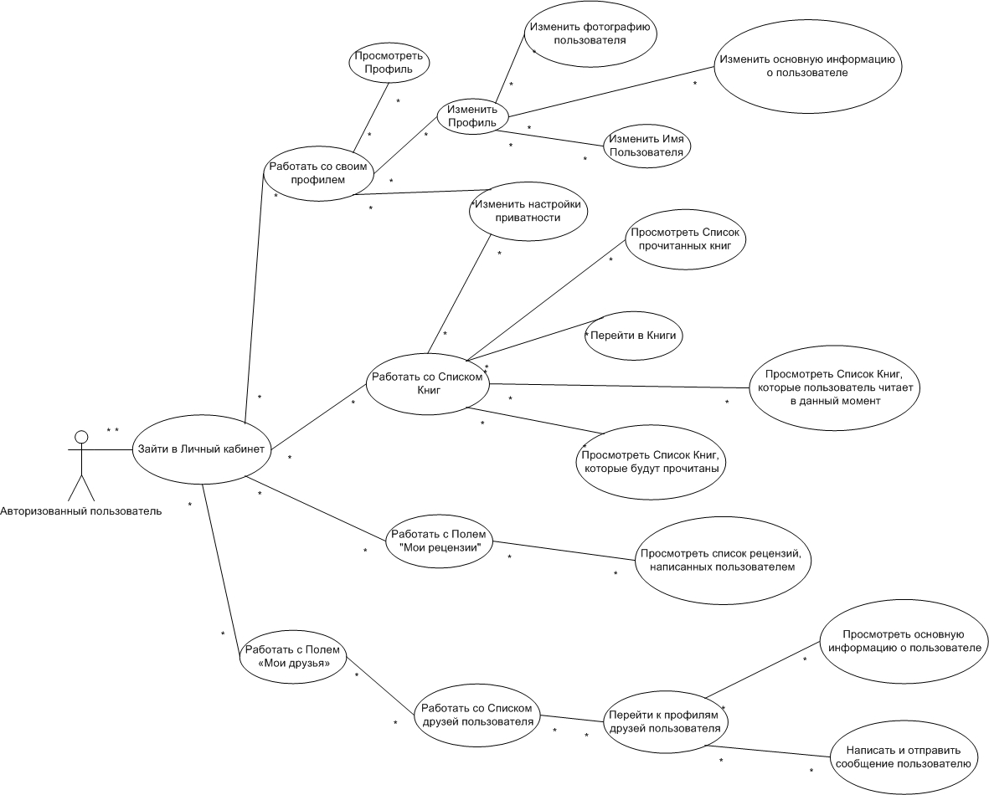

2.Поиск книг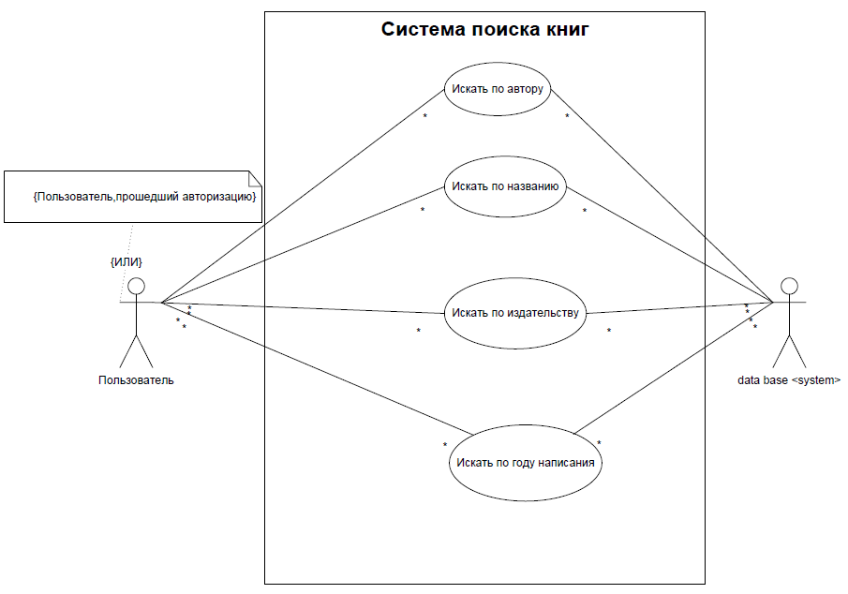

3. Чтение Книг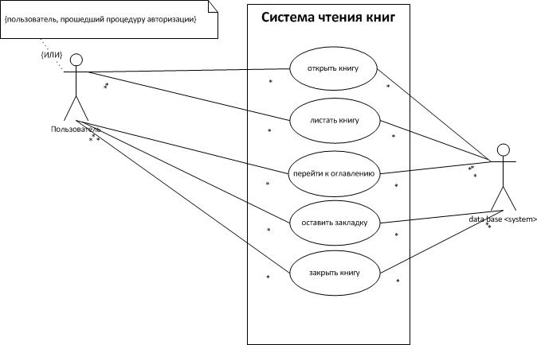

4. Чтение и написание рецензий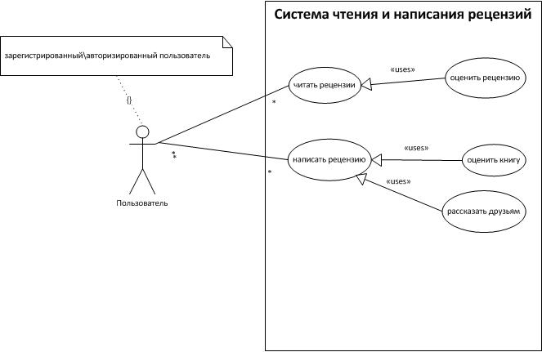

5. Совместное написание книг